Муниципальное бюджетное дошкольное образовательное учреждение
Центр развития ребенка – детский сад № 2 «Солнышко»

ПРОЕКТ
1 младшей группе

«Масленица в гостях у малышей»

Проект разработали и провели:
Воспитатели: Кобзева О.И.

Никитченко Н.Ю.

Красное
2017 г.
ПРОЕКТ «МАСЛЕНИЦА»
Цель проекта:
- Знакомство детей с народным праздником Масленица;
- Воспитание любви к своей Родине;
Задачи:
- Дать первоначальные представления о русском народном празднике - Масленица, с характерными для него обрядами;
- Знакомство детей с русскими традициями гостеприимства;
- Пробуждать интерес к истории русского народа;
Вид проекта: групповой, творческий
Продолжительность проекта: краткосрочный ( 1 неделя)
Участники: дети I младшей группы, воспитатели, родители, муз.руководитель.
Ожидаемый результат:
- Дети должны получить первичные представления о празднике Масленица;
- Получение представлений о народных играх, обрядах;
- Получение эмоционального удовлетворения от участия в праздновании Масленицы;
-Развитие творческих способностей через продуктивные виды деятельности.
План работы для воспитателя :
- сбор информации об истории праздника;
- подбор картинок с изображением «Масленичных забав», «Масленичных гуляний»;
-подготовить папку – передвижку « Масленица»;
- подготовить для родителей стенгазету «Масленица пришла!»;
-организовать для родителей выставку детских работ;
-организовать фотовыставку «Наша масленичная неделя»;

Понедельник
Совместная деятельность: Беседа: «Что такое Масленица»,
заучивание стих. «Радость в каждый дом»,
Рисование: «Светит Солнышко»,
Под./игра «Петушки»

Работа с родителями: Привлечь родителей к изготовлению куклы –Масленицы ; порекомендовать посетить Масленичные гуляния в воскресение.
Вторник
Совместная деятельность: Поделка из бумаги: «Солнышко»,
Пальчиковая игра «Солнышко –ведрышко»,
Разучивание масленичной игры- забавы «Солнышко»,
П/игра «Кто быстрее на метле».
Работа с родителями: папка-передвижка «Масленица».
Среда
Совместная деятельность:Рисование «Ой блины, блины, блины – вы, блиночки мои»,
Заучивание закличеко блинах
Работа с родителями: стенгазета «Масленица пришла!»
Четверг
Совместная деятельность: Коллективное изготовление куклы Масленица,
Игровая ситуация: «Приглашаем гостей на блины»
Работа с родителями: организация выставки детских работ, просьба приготовить блины к развлечению.
Пятница
Совместная деятельность:Лепка «Блины»; разучивание поговорки о блинах,
Музыкальный досуг «Прощай, масленица!»
Работа с родителями: оформление фотовыставки «Наша масленичная неделя»
ПРИЛОЖЕНИЕ- 1:
Пальчиковая игра «СОЛНЫШКО-ВЕДРЫШКО»
(Дети встают и повторяют за Хозяйкой:)
- Солнышко-вёдрышко! (Руки поднять вверх и развести в стороны).
Взойди поскорей,
Освети, обогрей (Руки развести перед собой).
Телят да ягнят, (Пальчиками правой руки «пробежаться» по левой руке снизу вверх).
Ещё маленьких ребят (Пальчиками левой руки «пробежаться» по правой руке сверху вниз).
Игра «Солнышко» для малышей
Нужно встать в круг и взяться за руки, ведущий в центре изображает солнышко. Дети ведут хоровод и поют:
Гори, солнце, ярче –
Лето будет жарче,
А зима теплее (круг сжимается),
А весна милее (круг расширяется).
Потом ведущий неожиданно кричит «Горю!!!». Это сигнал деткам разбегаться в разные стороны. А ведущий их ловит.
Игра « ПЕТУШКИ»
На площадке чертят круг. В кругу стоят двое играющих. Каждый из играющих встает на одну ногу, другую сгибает в колене, поддерживает ее за пятку одной рукой. Задача играющих - вытолкнуть противника из круга, не используя при этом руки и стоя на одной ноге. (Толкают друг друга плечами).
Стихотворение для разучивания:
Радость – в каждый дом!
Встанем утром рано,
Напечём блинов
С творогом, сметаной,
С мёдом. Будь здоров!
С маслом и вареньем,
Вот Вам угощенье!
Закличка на Масленицу:
«Трынцы-брынцы, пекитесь, блинцы. Мажьтесь масленее — будет повкуснее»..
Пословицы , поговорки:
-«Как на масляной неделе в потолок блины летели»,
-«Блинцы, блинчики, блины, как колеса у Весны.»
-«Солнышко-вёдрышко, нарядись!
Солнышко-вёдрышко, покажись!»
Загадки на масленицу: (Автор загадок: Ирис Ревю)
Зиму с ней мы провожаем,
И Весну-Красну встречаем,
Ей блины вкусны пекут,
Даму эту как зовут?
Ответ: Масленица
Чучелом ее сжигаем,
Едим масло и блины,
И весну мы ожидаем,
Это — праздник старины.
Ответ: Масленица
С сыром, маслом и сметаной,
Дырчаты и румяны,
Ароматны и вкусны,
Аппетитные …(блины).
Горячий, румяный,
Сытный, желанный,
Бабушка с утра печёт,Угощается народ.
Ответ: Блин

ПРИЛОЖЕНИЕ - 2: (ФОТООТЧЁТ)
Рисование «Светит солнышко»
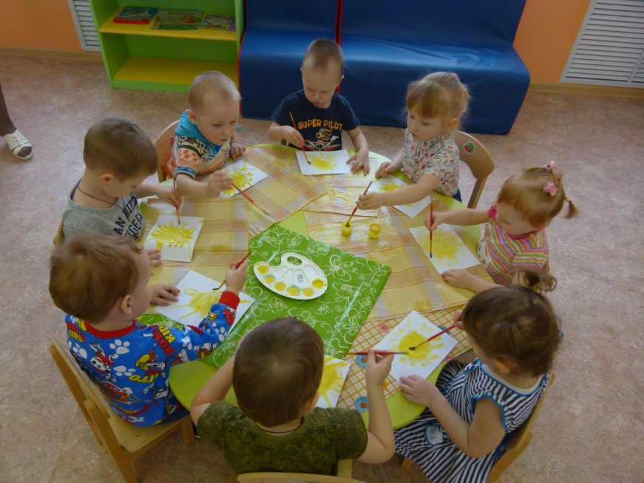

Поделка из бумаги «Солнышко лучистое».
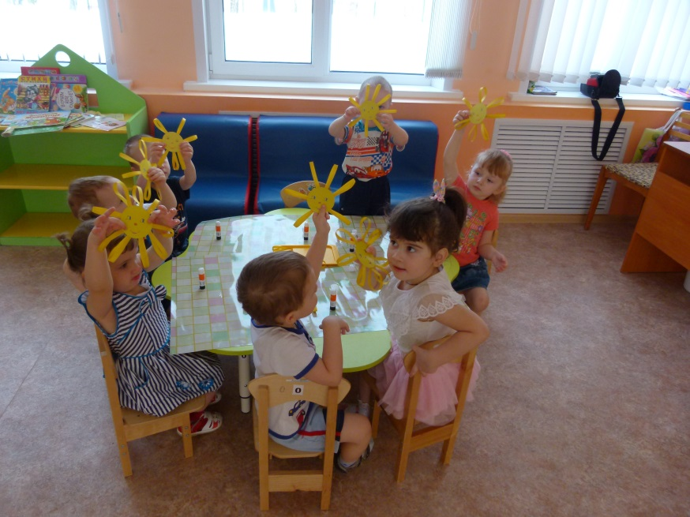

Рассматривание иллюстраций «Масленица».
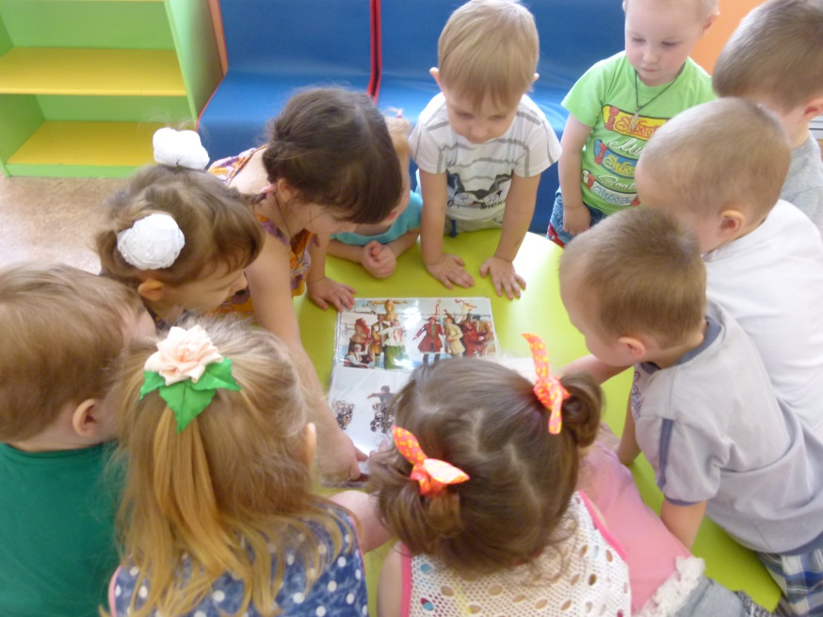

Привлечение родителей к изготовлению куклы – Масленицы.
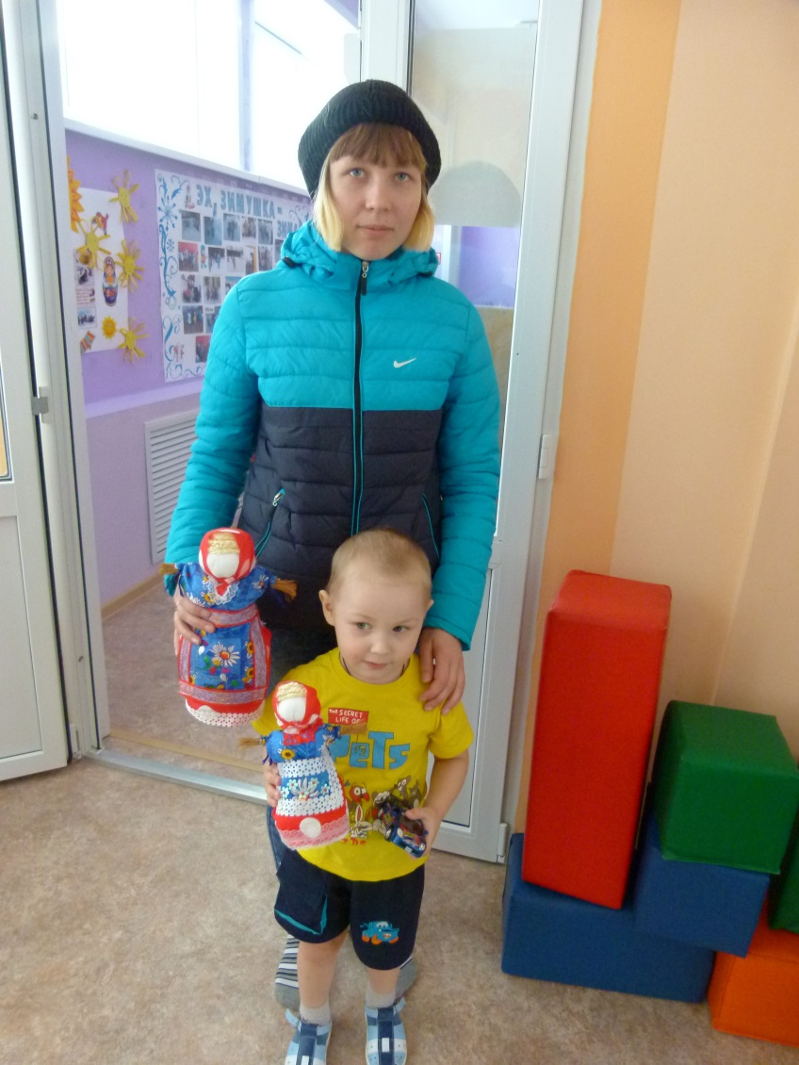

Коллективное изготовление куклы Масленица
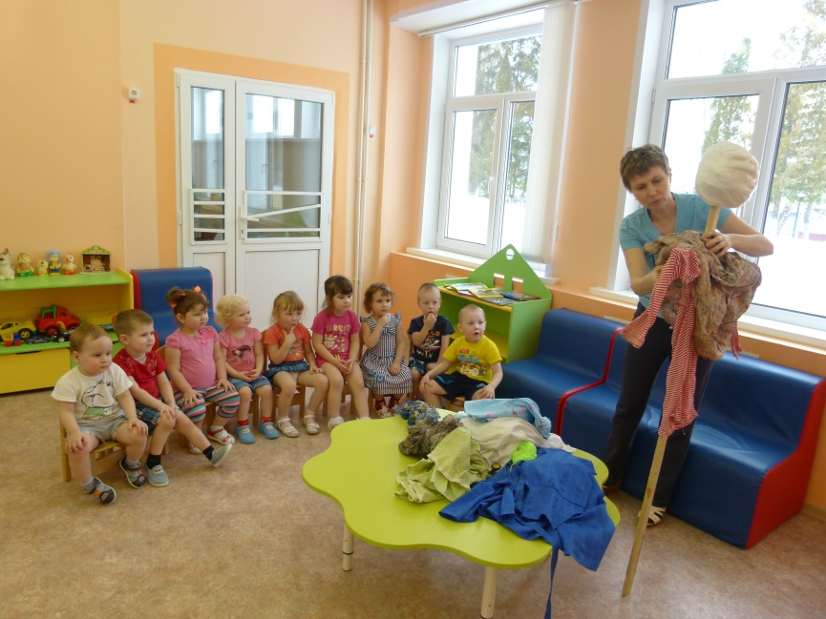

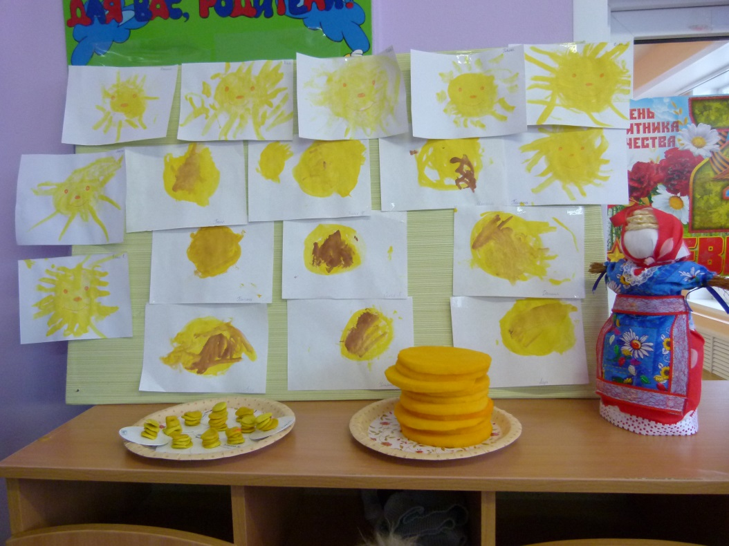
Выставка детских работ.

Лепка «Блины»
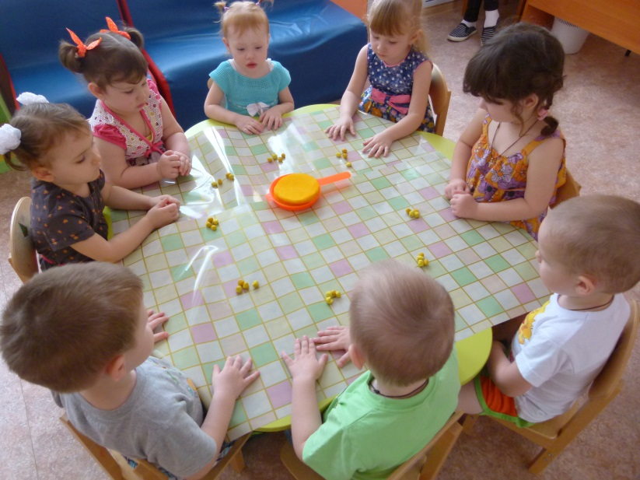

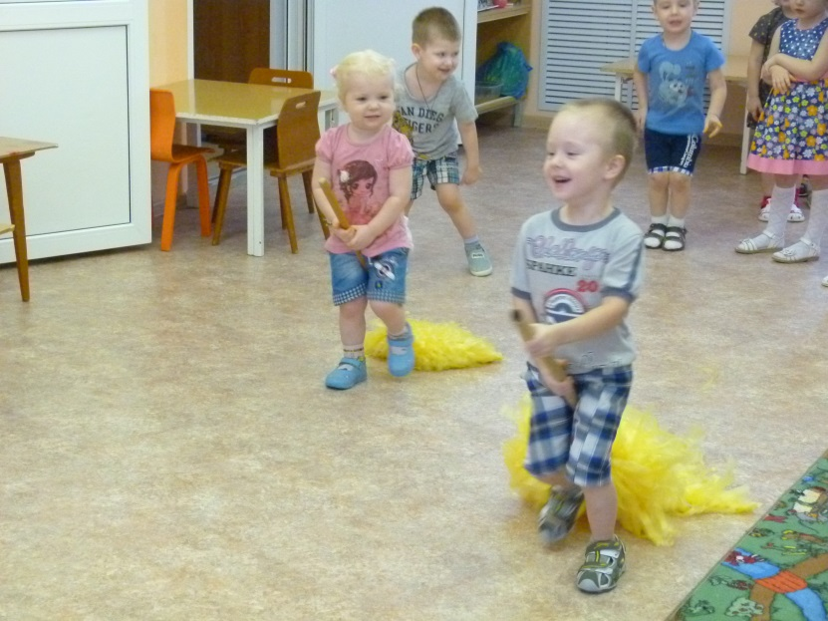
Игра «Кто быстрее на метле».

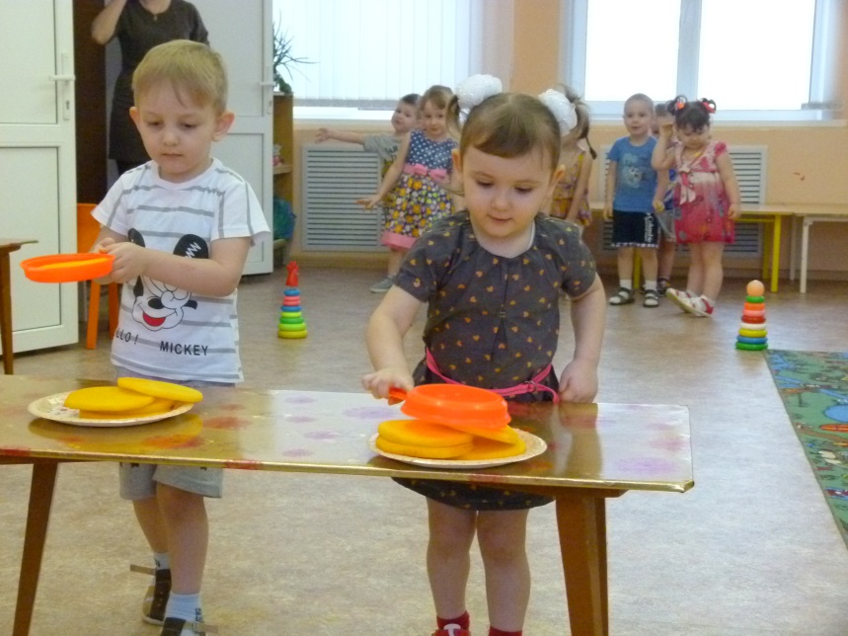
Игра «Кто быстрее принесет блин».

Развлечение «Прощай Масленица»
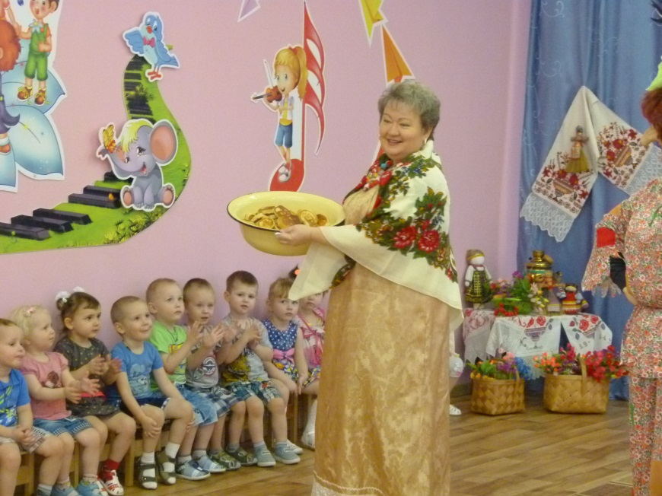

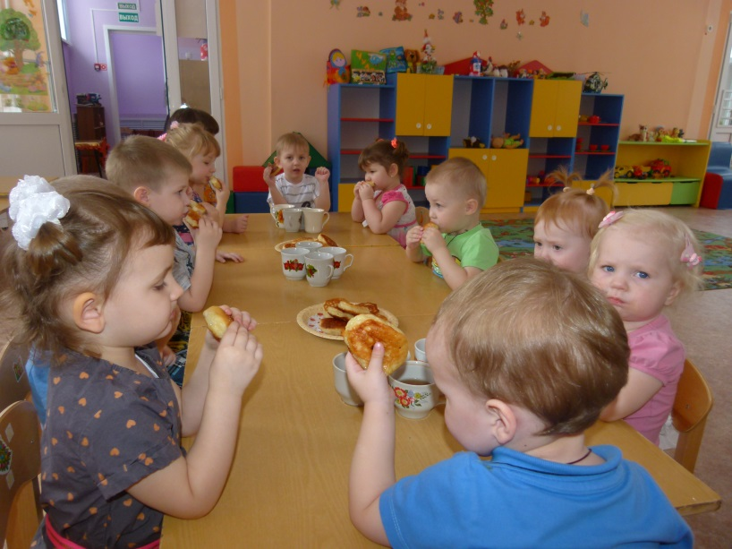
Угощение блинами.

